Всероссийская политическая партия «ЕДИНАЯ РОССИЯ»
Свердловское региональное отделение

Утверждено решением Президиума
Регионального политического совета
Свердловского регионального отделения ВПП «ЕДИНАЯ РОССИЯ»
30 ноября 2016 г.

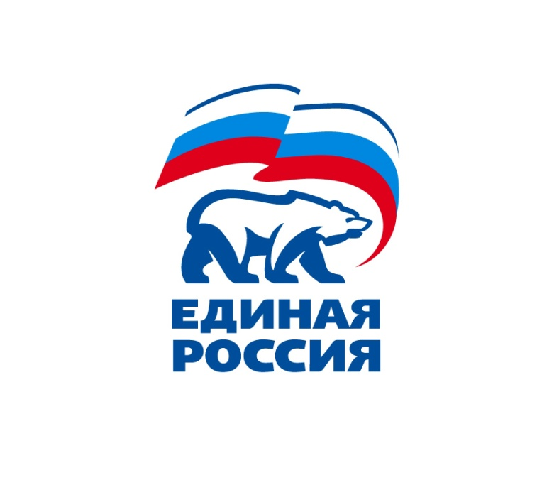

ПОЛОЖЕНИЕ
о Свердловском областном депутатском совете
Всероссийской политической партии «ЕДИНАЯ РОССИЯ»

Екатеринбург 2016

  - Общие положения

  - Свердловский областной депутатский совет Всероссийской политической партии «ЕДИНАЯ РОССИЯ» (далее – Совет) – консультативно-совещательный орган, образованный с целью координации деятельности и организации взаимодействия депутатов - членов фракции Всероссийской политической партии «ЕДИНАЯ РОССИЯ» в Государственной Думе Федерального Собрания Российской Федерации, избранных от Свердловской области, депутатов - членов фракции Всероссийской политической партии «ЕДИНАЯ РОССИЯ» в Законодательном Собрании Свердловской области и депутатов – членов депутатских объединений Всероссийской политической партии «ЕДИНАЯ РОССИЯ» в представительных органах муниципальных образований, расположенных на территории Свердловской области.
  - Полное наименование - Свердловский областной депутатский совет Всероссийской политической партии «ЕДИНАЯ РОССИЯ». Краткое наименование – Свердловский областной депутатский совет «ЕДИНАЯ РОССИЯ».
  - В своей деятельности Совет руководствуется Конституцией Российской Федерации, действующим законодательством Российской Федерации и Свердловской области, Уставом и Программой Партии «ЕДИНАЯ РОССИЯ», решениями руководящих органов Партии и Свердловского регионального отделения Партии «ЕДИНАЯ РОССИЯ», настоящим Положением.
  - Совет осуществляет свою деятельность на принципах гласности, добровольности и равноправия его членов.
  - Совет осуществляет свою деятельность на общественных началах. Его решения (предложения) носят рекомендательный характер.
  - Основные задачи Совета
  - Обеспечение координации деятельности депутатов – членов депутатских объединений Партии «ЕДИНАЯ РОССИЯ» всех уровней в реализации в законотворческой и иной деятельности программных установок, решений руководящих органов Партии и руководящих органов Свердловского регионального отделения Партии, наказов избирателей.
  - Обеспечение координации деятельности депутатов – членов депутатских объединений Партии «ЕДИНАЯ РОССИЯ» всех уровней в разработке и реализации решений в социально-экономической сфере, реализации развития институтов гражданского общества в Свердловской области.
  - Обеспечение взаимодействия депутатов – членов депутатских объединений Партии «ЕДИНАЯ РОССИЯ» всех уровней в разработке, обсуждении, принятии согласованных позиций при подготовке и принятии законов и иных нормативных правовых актов.
  - Информирование депутатских объединений Партии «ЕДИНАЯ РОССИЯ» в представительных органах муниципальных образований, расположенных на территории Свердловской области, по вопросам законотворческой деятельности, социально-экономического развития Свердловской области.
  - Оказание помощи депутатским объединениям Партии «ЕДИНАЯ РОССИЯ» в представительных органах муниципальных образований, расположенных на территории Свердловской области, в сотрудничестве с органами государственной власти Свердловской области, местными отделениями Партии, общественными объединениями в области разработки и реализации программ социально-экономического развития территорий.
  - Оказание консультативно-методической помощи депутатским объединениям Партии «ЕДИНАЯ РОССИЯ» в представительных органах муниципальных образований, расположенных на территории Свердловской области.
  - Обсуждение и разработка рекомендаций по актуальным вопросам развития институтов гражданского общества.
  - Подготовка и проведение учебы (семинаров) членов депутатских объединений Партии «ЕДИНАЯ РОССИЯ».
  - Полномочия Совета
Совет имеет право:
  - Запрашивать и получать необходимую для его деятельности информацию от депутатских объединений Партии «ЕДИНАЯ РОССИЯ».
  - Выступать от имени депутатских объединений Партии «ЕДИНАЯ РОССИЯ» во взаимоотношениях с органами государственной власти Свердловской области, органами местного самоуправления, местными отделениями Партии, общественными объединениями, средствами массовой информации.
  - Приглашать на заседания Совета должностных лиц, представителей общественных объединений, экспертов.
  - Формировать временные и постоянные рабочие группы по отдельным направлениям работы Совета, состав и порядок деятельности которых определяется Советом.
  - Вносить на рассмотрение фракции Всероссийской политической партии «ЕДИНАЯ РОССИЯ» в Законодательном Собрании Свердловской области, депутатских объединений Всероссийской политической партии «ЕДИНАЯ РОССИЯ» в представительных органах муниципальных образований, расположенных на территории Свердловской области, предложения по подготовке проектов законов и иных нормативных правовых актов.
  - Порядок формирования, состав и структура Совета

4.1 Совет формируется из депутатов - членов фракции Всероссийской политической партии «ЕДИНАЯ РОССИЯ» в Государственной Думе Федерального Собрания Российской Федерации, избранных от Свердловской области, депутатов - членов фракции Всероссийской политической партии «ЕДИНАЯ РОССИЯ» в Законодательном Собрании Свердловской области и руководителей депутатских объединений Всероссийской политической партии «ЕДИНАЯ РОССИЯ» в представительных органах муниципальных образований, расположенных на территории Свердловской области.

  - В состав Совета входят:
- депутаты – члены фракции Всероссийской политической партии «ЕДИНАЯ РОССИЯ» в Государственной Думе Федерального Собрания Российской Федерации, избранные от Свердловской области (по согласованию);
- депутаты - члены фракции Всероссийской политической партии «ЕДИНАЯ РОССИЯ» в Законодательном Собрании Свердловской области;
- руководители депутатских объединений Всероссийской политической партии «ЕДИНАЯ РОССИЯ» в представительных органах муниципальных образований, расположенных на территории Свердловской области;
- руководитель Регионального исполнительного комитета Партии «ЕДИНАЯ РОССИЯ» (по согласованию);
- руководитель Молодежного парламента Свердловской области (по согласованию).

4.3 В структуру Совета входят председатель Совета, заместители председателя Совета, секретарь Совета.

  - Организация деятельности Совета
  - Руководство деятельностью Совета осуществляет председатель. Председателем Совета является руководитель фракции Всероссийской политической партии «ЕДИНАЯ РОССИЯ» в Законодательном Собрании Свердловской области.
В случае временного отсутствия председателя Совета его полномочия исполняет один из заместителей председателя Совета.
  - Заместители председателя Совета избираются из числа членов Совета открытым голосованием большинством голосов присутствующих на заседании членов Совета.
Кандидатуры вносятся председателем Совета.
  - Обязанности секретаря Совета исполняет помощник руководителя фракции Всероссийской политической партии «ЕДИНАЯ РОССИЯ» в Законодательном Собрании Свердловской области - председателя Совета.
  - Срок полномочий Совета устанавливается на период работы фракции Всероссийской политической партии «ЕДИНАЯ РОССИЯ» в Законодательном Собрании Свердловской области созыва 2016-2021 годов.
  - Совет осуществляет свою деятельность в соответствии с планом работы, принимаемым ежегодно и утверждаемым решением Совета.
  - Заседания Совета проводятся по мере необходимости, но не реже одного раза в полугодие. Внеочередные заседания Совета созываются по предложению председателя Совета, Cекретаря регионального отделения Партии или по письменному обращению не менее двух пятых от установленного числа членов Совета.
  - Заседание Совета является правомочным, если в работе участвует более половины установленного количества членов Совета.
  - Решения Совета принимаются простым большинством голосов присутствующих на заседании членов Совета открытым голосованием. Решения Совета оформляются протоколом.

